Détendeur Vaporiseur GO HPR-2

Carte électronique
Codes des LED lumineuses clignotantes PCB

Au démarrage, la LED rouge reste allumée tandis que la LED verte clignote pendant environ 3 cycles après quelques clignotements initiaux. Le temps entre les cycles est d'environ 8 secondes.

Code clignotant de la LED verte après le démarrage (affichera ce code 3 fois) :
1 Clignotement – Plage de température A 13-29°c (55-85F)
2 Clignotements – Plage de température B 24-80°c (75-175F)
3 Clignotements – Plage de température C 54-149°c (130-300F)
4 Clignotements – Plage de température D 126-194°c (260-380F)
5 Clignotements – Contrôle manuel via CANbus ou MODbus

Codes clignotants de la LED verte pendant le fonctionnement :
1 Clignotement – Point de consigne à distance
2 Clignotements – Chauffage éteint
3 Clignotements – Chauffage allumé
4 Clignotements – Cycle de service du gain P
5 Clignotements – Mode manuel

Détails du flash de fonctionnement à LED verte :

1 Clignotement – Point de consigne à distance : Température contrôlée par CANbus ou MODbus

2 Clignotements – Chauffage OFF : L'alimentation n'est pas appliquée au chauffage. L'unité ne chauffera pas dans ce mode

3 Clignotements – Chauffage ON : L'alimentation est appliquée au chauffage à 100 %, quel que soit le point de consigne.

REMARQUE : Ce paramètre doit être utilisé avec prudence car le radiateur sera alimenté à 100 %. Des dommages au radiateur peuvent survenir s’il surchauffe.

4 Clignotements – Cycle de service du gain P: CANbus ou MODbus est réglé sur % du chauffage.

5 Clignotements – Mode manuel : le point de consigne de température est contrôlé par un potentiomètre sur le PCB. Il s'agit du mode de fonctionnement normal, sauf contrôle par CANbus ou MODbus.

Code clignotant LED rouge :

Pas de clignotement : Fonctionnement OK

1 Clignotement – Température Volt basse
2 Clignotements – Temp. HH
3 Clignotements – Température H
4 Clignotements – Température L
5 Clignotements – Temp LL
6 Clignotements – Limite de température Nan
7 Clignotements – Limite de température invalide

Détails du flash LED rouge :

Pas de clignotement – OK :
La température du chauffage est à moins de 2 degrés de son point de consigne

1 Clignotement– Temp Volt Low : Ceci indique qu'il y a un circuit ouvert sur le chauffage/la thermistance.
2 Clignotements – Temp HH : La température réelle du chauffage est d'au moins 300°C au-dessus du point de consigne. En général lié à une erreur du circuit électronique, consulter l’usine si le problème persiste
3 – Temp H : La température réelle du radiateur est supérieure à son point de consigne de 2°C
4 – Temp L : La température réelle du radiateur est inférieure à son point de consigne de 2°C
5 – Temp LL : La température réelle du réchauffeur est d'au moins 60°C en dessous du point de consigne. En général lié à un problème de cablage ou débit important dans le circuit ne permettant pas une chauffe correcte
6 – Temp Limit Nan : Cela indique que le point de consigne n'a pas été correctement réglé. consulter l’usine si le problème persiste en mode manuel
7 – Temp Limit Invalid : Le point de consigne défini par le logiciel du bus n'est pas valide. consulter l’usine si le problème persiste en mode manuel

Pas de clignotement – OK : La température du chauffage est à moins de 2 degrés de son point de consigne.

Potentiomètre de réglage de la temperature
Bornier de connection CANbus and MODbus

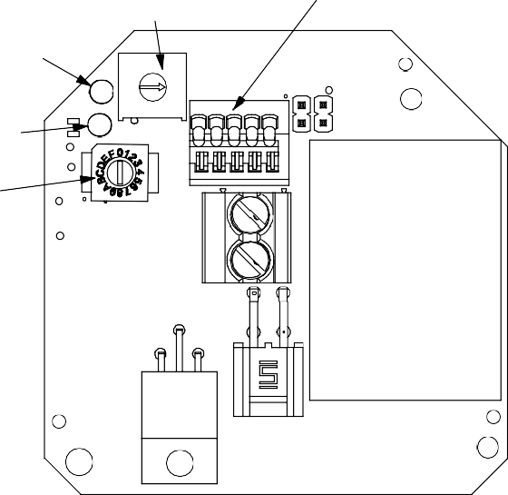
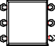
Led rouge

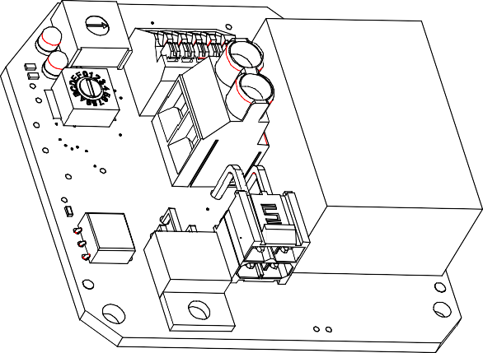
Led verte
N° du bus (ID)
(non utilisé en mode manuel)

